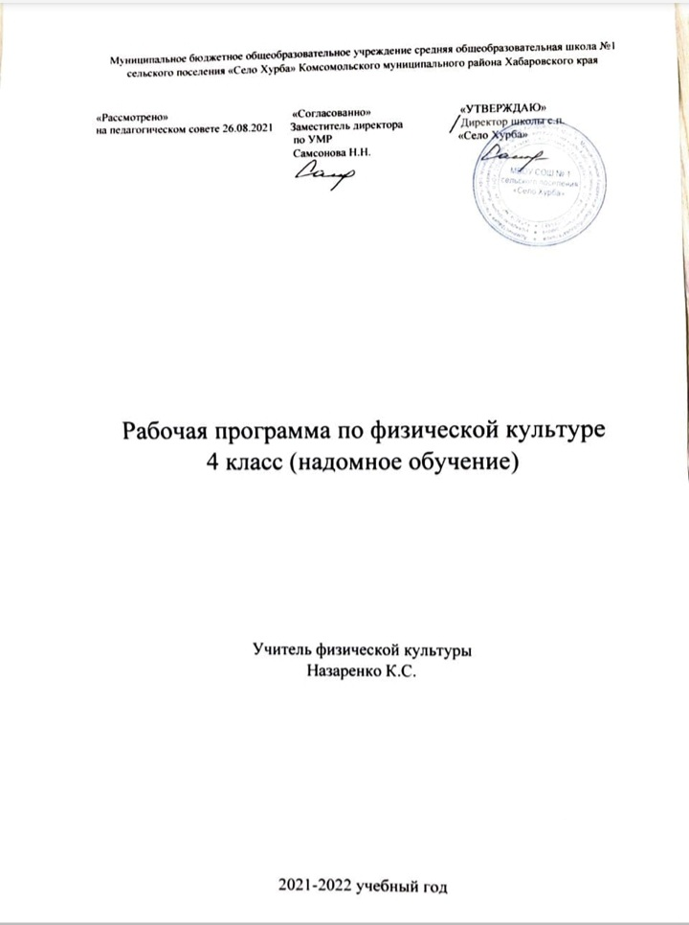

1. ПОЯСНИТЕЛЬНАЯ ЗАПИСКА
Рабочая программа учебного предмета «Физическая культура, 4 класс» составлена в соответствии с требованиями Федерального государственного образовательного стандарта основного общего образования, основной образовательной программы начального общего образования авторской программы В.И. Ляха «Физическая культура» для 1-4 классов общеобразовательных учреждений (В.И. Лях. Физическая культура. Рабочие программы.)
В соответствии с учебным планом на изучение физической культуры в 3 классе отводится 102 часа, 3 учебных часа в неделю, 34 учебных недель. Рабочая программа составлена на 0,25 ч в неделю.
Предметом обучения физической культуры в начальной школе является укрепление здоровья, совершенствование физических качеств, освоение определенных двигательных действий, развитие мышления, творчества и самостоятельности.
Выполнение данной цели связано с решением следующих образовательных задач:
- формирование общих представлений о физической культуре, ее значении в жизни человека; укрепление здоровья, улучшение осанки, содействие гармоничному физическому развитию;
- развитие основных физических качеств: силы, быстроты, выносливости, координации движений, гибкости;
- содействие воспитанию нравственных и волевых качеств, развитию психических процессов и свойств личности;
- приобретение в области физической культуры знаний и умений, направленных на укрепление здоровья;
- развитие интереса к самостоятельным занятиям физическими упражнениями, утренней гимнастикой, физкультминутками и подвижными играми;
- обучение простейшим способам контроля за физической нагрузкой, отдельным показателям физического развития и физической подготовленности.
Учащихся, относящие к подготовительной и специальной медицинской группе здоровья необходимо аттестовать согласно рекомендациям врача или по устным ответам из учебника по физической культуре.
2. ПЛАНИРУЕМЫЕ РЕЗУЛЬТАТЫ ОСВОЕНИЯ ПРОГРАММЫ УЧЕБНОГО ПРЕДМЕТА

Личностные результаты.

У обучающегося будет сформировано:
• чувство гордости за свою Родину, российский народ и историю России, осознание своей этнической и национальной принадлежности;
• уважительное отношения к культуре других народов;
• мотивы учебной деятельности и личностный смысл учения, принятие и освоение социальной роли обучающего;
• этические чувства, доброжелательность и эмоционально-нравственной отзывчивость, понимания и сопереживания чувствам других людей;
- навыки сотрудничества со сверстниками и взрослыми в разных социальных ситуациях.

Обучающийся получит возможность для формирования:
• умения не создавать конфликты и находить выходы из спорных ситуаций;
• самостоятельности и личной ответственности за свои поступки на основе представлений о нравственных нормах, социальной справедливости и свободе;
• эстетических потребностей, ценностей и чувств;
• установки на безопасный, здоровый образ жизни.

Метапредметные результаты.

Обучающийся научится:
• способности принимать и сохранять цели и задачи учебной деятельности, поиска средств её осуществления;
• умению планировать, контролировать и оценивать учебные действия в соответствии с поставленной задачей и условиями её реализации; определять наиболее эффективные способы достижения результата;
• готовности конструктивно разрешать конфликты посредством учёта интересов сторон и сотрудничества;
- осуществлять взаимный контроль в совместной деятельности, адекватно оценивать собственное поведение и поведение окружающих;

Обучающийся получит возможность научиться:
• определять общие цели и пути её достижения; умение договариваться о распределении функций и ролей в совместной деятельности;
• овладению начальными сведениями о сущности и особенностях объектов, процессов и явлений действительности в соответствии с содержанием конкретного учебного предмета;
• овладению базовыми предметными и межпредметными понятиями, отражающими существенные связи и отношения между объектами и процессами.

Предметные результаты.

Обучающийся научится:
• формировать первоначальных представлений о значении физической культуры для укрепления здоровья человека (физического, социального и психического), о её позитивном влиянии на развитие человека (физическое, интеллектуальное, эмоциональное, социальное), о физической культуре и здоровье как факторах успешной учёбы и социализации;
• овладевать умениями организовывать здоровьесберегающую жизнедеятельность (режим дня, утренняя зарядка, оздоровительные мероприятия, подвижные игры и т.д.);

Обучающийся получит возможность научиться:
• формированию навыка систематического наблюдения за своим физическим состоянием, величиной физических нагрузок, данными мониторинга здоровья (рост, масса тела и др.), показателями развития основных физических качеств (силы, быстроты, выносливости, координации, гибкости).

3. ОСНОВНЫЕ ТРЕБОВАНИЯ К ЗНАНИЯМ, УМЕНИЯМ И НАВЫКАМ УЧАЩИХСЯ:

В результате освоения программного материала по физической культуре выпускники начальной школы должны:
знать:
- о взаимосвязи занятий физическими упражнениями с укреплением здоровья и повышением физической подготовленности;
- о режиме дня и личной гигиене;
- о правилах составления комплексов утренней зарядки;
- о физической подготовке и ее связи с развитием физических качеств, систем дыхания и кровообращения;
- о физической нагрузке и способах ее регулирования;
- о причинах возникновения травм во время занятий физическими упражнениями, профилактике травматизма;
уметь:
- выполнять комплексы упражнений, направленные на формирование правильной осанки;
- выполнять комплексы упражнений утренней зарядки и физкультминуток;
- вести дневник самонаблюдения;
- подсчитывать частоту сердечных сокращений при выполнении физических упражнений с разной нагрузкой;
- оказывать доврачебную помощь при ссадинах, царапинах, легких ушибах и потертостях.
При составлении данной программы внесены необходимые коррективы: сокращено количество отведённых часов на изучение тем, что нашло отражение в «Содержании программы» и в календарно-тематическом планировании. Программный материал выдается в полном объеме за счет уплотнения учебного материала.

КАЛЕНДАРНО-ТЕМАТИЧЕСКОЕ ПЛАНИРОВАНИЕ

№ урока |  | Тема урока |  | Кол-во ч | Дата по плану
1 | Ознакомление с правилами поведения в спортивном зале и на спортивной площадке. |  | 0,25
2 | Краткая история физической культуры |  | 0,25
3 | Современные Олимпийские игры |  | 0,25
4 | Изучение основных частей тела и внутренних органов человека (их работа во время физ.нагрузок). |  | 0,25
5 | Основные понятия физической культуры. |  | 0,25
6 | Физические качества. |  | 0,25
7 | Силовые способности и их развитие |  | 0,25
8 | Скоростные способности и их развитие |  | 0,25
9 | Гибкость |  | 0,25
10 | Двигательно-координационные способности и их развитие |  | 0,25
11 | Выносливость. Развитие выносливости. |  | 0,25
12 | Закаливание организма. |  | 0,25
13 | Самоконтроль по время занятий физкультурой. |  | 0,25
14 | Утренняя гимнастика. Основные правила выполнения зарядки. |  | 0,25
15 | Комплекс упражнений для выполнения утренней гимнастики. |  | 0,25
16 | Физкультминутка. Комплексы упражнений. |  | 0,25
17 | Комплекс О.Р.У. для развития гибкости. |  | 0,25
18 | Комплекс О.Р.У. для развития силовых способностей. |  | 0,25
19 | Комплекс О.Р.У. для развития скоростных способностей. |  | 0,25
20 | Комплекс О.Р.У. для развития двигательно-координационных способностей. |  | 0,25
21 | Комплекс О.Р.У. для развития выносливости. |  | 0,25
22 | Гимнастика для глаз. Комплекс упражнений. |  | 0,25
23 | Самоконтроль. Введение дневника самоконтроля. |  | 0,25
24 | Правильное, сбалансированное питание при активном образе жизни. |  | 0,25
25 | Основные правила здорового образа жизни. |  | 0,25
26 | Подвижные игры. Основные правила при проведении подвижных игр. |  | 0,25
27 | Игры на внимание. |  | 0,25
28 | Комплекс О.Р.У. в положении сидя на стуле. |  | 0,25
29 | Комплекс О.Р.У. с гимнастической палкой. |  | 0,25
30 | Комплекс О.Р.У., направленных на общее укрепление организма |  | 0,25
31 | Составление правильного режима дня. |  | 0,25
32 | Комплекс О.Р.У. для мелких групп мышц. |  | 0,25
33 | Подвижные игры. |  | 0,25
34 | Подвижные игры.

